Module 1
หลักการ แนวคิด และทฤษฎีการติดตามและประเมินผลการจัดการศึกษาขั้นพื้นฐาน
วัตถุประสงค์
1. เพื่อให้ผู้เข้ารับการพัฒนามีความรู้ความเข้าใจเกี่ยวกับหลักการ แนวคิด และทฤษฎีการติดตาม
และประเมินผลการจัดการศึกษาขั้นพื้นฐาน
2. เพื่อให้ผู้เข้ารับการพัฒนามีความรู้ความเข้าใจเกี่ยวกับทฤษฎีที่เกี่ยวข้องกับการติดตามและประเมินผลการจัดการศึกษาขั้นพื้นฐาน
เนื้อหา
1. หลักการ แนวคิดของการติดตามและประเมินผล
2. ทฤษฎีที่เกี่ยวข้องกับการติดตามและประเมินผลการจัดการศึกษาขั้นพื้นฐาน
แนวทางการจัดกิจกรรม
1. ผู้เข้ารับการพัฒนาศึกษาจากใบความรู้และคลิปวิดีโอ
2. ผู้เข้ารับการพัฒนาฝึกหัดจากใบงาน
สื่อการเรียนรู้
1. คลิปวิดีโอ
2. ใบความรู้
3. ใบงาน
การวัดและประเมินผล
ประเมินผลจากแบบทดสอบหลังเรียน ซึ่งต้องได้คะแนนไม่ต่ำกว่าร้อยละ 80
ระยะเวลาเข้ารับการพัฒนา
เข้าเรียนออนไลน์ 3 ชั่วโมง

ใบความรู้ที่ 1.1
หลักการ แนวคิดของการติดตามและประเมินผล
การติดตามและประเมินผลเป็นกลไกสำคัญ ที่ช่วยให้การดำเนินนโยบาย แผนงาน และโครงการ สามารถขับเคลื่อนไปสู่การปฏิบัติได้อย่างมีประสิทธิภาพและบรรลุเป้าหมายที่กำหนดไว้ ซึ่งการติดตามและประเมินผล
มีความสำคัญในฐานะ “เครื่องมือเชิงระบบ” ที่ช่วยตรวจสอบความก้าวหน้า วิเคราะห์ผลการดำเนินงาน และสะท้อนให้เห็นถึงการดำเนินงานขององค์กร ว่านำไปสู่ผลผลิต ผลลัพธ์ และผลกระทบตามเป้าหมายหรือไม่ ทั้งยังช่วย
ให้ผู้บริหารสามารถใช้ข้อมูลสารสนเทศประกอบการตัดสินใจ วางแผน และปรับปรุงการดำเนินงานให้มีประสิทธิภาพมากขึ้น นอกจากนี้ การติดตามและประเมินผลยังมีบทบาทสำคัญในการเชื่อมโยงนโยบายทุกระดับ ให้สามารถดำเนินงานไปในทิศทางเดียวกัน สามารถสะท้อนปัญหา อุปสรรค และความต้องการขององค์กรกลับสู่ระดับนโยบายได้อย่างเป็นระบบ
การติดตามและประเมินผล ได้เปลี่ยนจากการตรวจสอบกิจกรรมหรือความครบถ้วนของการดำเนินงาน
มาเป็นการวิเคราะห์ ผลลัพธ์และการเปลี่ยนแปลง ที่เกิดขึ้นจริง โดยใช้ข้อมูลเชิงประจักษ์และแนวคิดการติดตาม
เชิงพัฒนาเข้ามาสนับสนุนการตัดสินใจของผู้บริหาร อีกทั้ง การติดตามและประเมินผลยังช่วยสร้างระบบการบริหารจัดการที่มีความโปร่งใส ตรวจสอบได้ และเกิดความรับผิดชอบต่อผลการดำเนินงาน สร้างวัฒนธรรมการเรียนรู้
และการพัฒนาอย่างต่อเนื่องภายในองค์กร ผ่านกระบวนการสะท้อนผล การชี้แนะ และการนิเทศเชิงพัฒนา ดังนั้น
ผู้ที่จะทำหน้าที่ติดตามและประเมินผล จึงจำเป็นอย่างยิ่งที่ต้องศึกษาแนวคิด ทฤษฎี ที่เกี่ยวข้องดังนี้
1. ความหมายของการติดตามและการประเมินผล
1.1 ความหมายของการติดตาม
การติดตาม (Monitoring) หมายถึง กระบวนการเก็บรวบรวมข้อมูลการดำเนินการที่กำหนดไว้ เป็นปัจจัยนำเข้า (Input) เพื่อใช้เป็นเครื่องบ่งชี้ความก้าวหน้าผลการดำเนินงาน และระดับความสำเร็จของการดำเนินงาน
เพื่อเป็นข้อมูลย้อนกลับ (Feedback) สำหรับการกำกับ ทบทวน และแก้ไขปัญหาขณะดำเนินงาน
1.2 ความหมายของการประเมินผล
การประเมินผล (Evaluation) หมายถึง กระบวนการตรวจสอบ และตัดสินคุณค่าของการดำเนินงาน
ตามนโยบาย แผน หรือโครงการอย่างมีหลักเกณฑ์และเป็นระบบ โดยมีจุดมุ่งหมายเพื่อประเมินความสอดคล้องระหว่างวัตถุประสงค์และผลการดำเนินงาน ตลอดจนประสิทธิภาพ ประสิทธิผล ผลกระทบและความยั่งยืน เพื่อนำผลไปใช้ประกอบการตัดสินใจและการพัฒนาการดำเนินงานต่อไป
1.3 ความแตกต่างและส่วนที่สัมพันธ์กันระหว่างการติดตามและการประเมินผล
ความแตกต่างและส่วนที่สัมพันธ์กันระหว่างการติดตามและประเมินผล คือ การติดตาม เป็นการเก็บรวบรวมข้อมูลที่แสดงให้เห็นว่า ได้มีการดำเนินการในขั้นตอนต่าง ๆ ของโครงการที่กำหนดไว้อย่างไร ข้อมูลที่ได้
จะนำมาเป็นส่วนหนึ่งในการควบคุม กำกับการดำเนินงานติดตามของโครงการโดยตรง ทั้งในด้านปัจจัย (Input)
ด้านกระบวนการดำเนินงาน (Process) และด้านผลผลิต (Output) ส่วนการประเมินผลมีขอบข่ายกว้างขวาง ขึ้นอยู่กับว่าจะประเมินในขั้นตอนใดของโครงการ เช่น ก่อนเริ่มโครงการ ขณะดำเนินโครงการ ซึ่งอาจดำเนินการเป็นช่วง
เป็นระยะต่าง ๆ หรือเป็นการประเมินผลเมื่อโครงการดำเนินการเสร็จสิ้นแล้ว (สำนักงานปลัดกระทรวงเกษตร
และสหกรณ์, ม.ป.ป.) เป็นต้น ดังนั้น การติดตามและการประเมินผล จึงไม่ควรแยกออกจากกัน เพราะการติดตาม
ให้ข้อมูลระหว่างทาง ส่วนการประเมินผลช่วยสรุปคุณค่าและผลสำเร็จของการดำเนินงาน เมื่อนำทั้งสองส่วนมาใช้ร่วมกัน จะทำให้การบริหารและการจัดการศึกษาขั้นพื้นฐานมีข้อมูลรองรับการตัดสินใจและการพัฒนาอย่างต่อเนื่อง
ดังการเปรียบเทียบระหว่างการติดตามและการประเมินผลตามภาพที่ 1.1.1
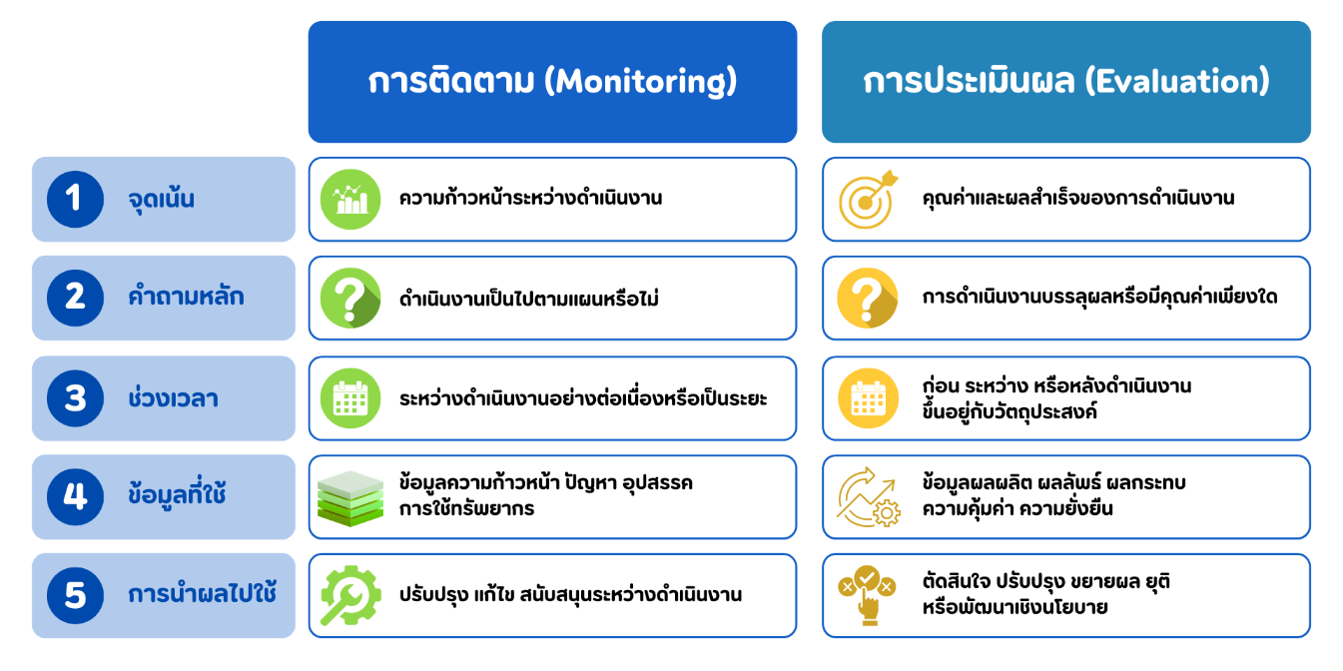
ภาพที่ 1.1.1 การเปรียบเทียบระหว่างการติดตามและการประเมินผล

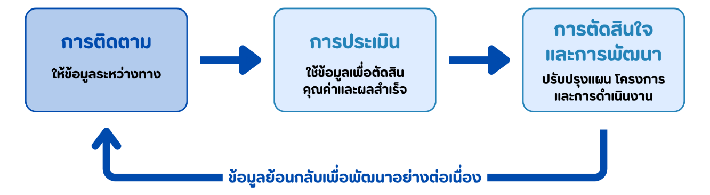

จากภาพที่ 1.1.1 แสดงการเปรียบเทียบระหว่างการติดตามและการประเมินผล โดยการติดตามช่วยให้เห็นความก้าวหน้าและช่วยในการแก้ไขปัญหาระหว่างการดำเนินงาน ส่วนการประเมินผลช่วยติดสินคุณค่าและผลสำเร็จของการดำเนินงานซึ่งส่วนหนึ่งมาจากการเก็บข้อมูลจากการติดตาม ดังนั้นการติดตามและการประเมินผลจึงควรดำเนินการควบคู่กันไป
2. รูปแบบ แนวทางการติดตามและประเมินผล
การติดตามและประเมินผลมีแนวคิดที่สำคัญ ได้รับการยอมรับและนำไปใช้เป็นแนวทางในการติดตาม
และประเมินผลอย่างหลากหลาย ซึ่งนักติดตามและประเมินผลควรศึกษาแนวคิดต่อไปนี้ เพื่อนำไปใช้ในการปฏิบัติงาน ทำให้การดำเนินงานเป็นไปอย่างมีระบบ ได้แก่ CIPP Model, PDCA และ Formative Evaluation & Summative Evaluation
2.1 CIPP Model
CIPP Model เป็นรูปแบบการประเมินโครงการที่พัฒนาโดย แดเนียล แอล สตัฟเฟิลบีม (Daniel L. Stufflebeam) เพื่อสนับสนุนการตัดสินใจในการบริหารโครงการ โดยประเมินอย่างเป็นระบบ 4 ด้าน ได้แก่
2.1.1 ด้านบริบท (Context: C)
เป็นการประเมินความเป็นไปได้ของโครงการ เพื่อตรวจสอบว่าโครงการตอบสนองปัญหา
หรือความต้องการจำเป็นอย่างแท้จริงหรือไม่ ตลอดจนประเมินว่าโครงการสอดคล้องกับนโยบายของหน่วยงาน
หรือของหน่วยเหนือหรือไม่
2.1.2 ด้านปัจจัยป้อน (Input: I)
เป็นการประเมินเพื่อพิจารณาความเหมาะสมหรือความเพียงพอของทรัพยากรที่จะใช้ในการดำเนินโครงการ เช่น ทรัพยากรบุคคล งบประมาณ
2.1.3 ด้านกระบวนการ (Process: P)
เป็นการประเมินระหว่างดำเนินโครงการ เพื่อหาข้อบกพร่อง ปัญหา อุปสรรค สำหรับเป็นข้อมูลประกอบการตัดสินใจเกี่ยวกับการดำเนินโครงการ เช่น การปรับปรุง แก้ไขการดำเนินโครงการ
2.1.4 ด้านผลผลิต (Product: P)
เป็นการประเมินเพื่อเปรียบเทียบผลที่เกิดขึ้นกับวัตถุประสงค์โครงการหรือเป้าหมายที่กำหนด
ซึ่งใช้ข้อมูลจากการประเมินบริบท ปัจจัยป้อน และกระบวนการร่วมด้วย สำหรับประกอบการตัดสินใจยุบ เลิก ปรับเปลี่ยน หรือขยายโครงการ
2.2 PDCA: วงจรเดมมิ่ง (Deming Cycle)
Deming Cycle (PDCA) คือ วงจรการบริหารงานคุณภาพที่เน้นการพัฒนาและปรับปรุงกระบวน
การทำงานอย่างต่อเนื่อง ประกอบด้วย 4 ขั้นตอน คือ Plan (วางแผน) Do (ทำ) Check (ตรวจสอบ) และ Act (ปรับปรุง / แก้ไข) เพื่อแก้ปัญหาและเพิ่มประสิทธิภาพการทำงานอย่างเป็นระบบ
2.2.1 ขั้นตองของ PDCA
1) Plan: P (วางแผน) วิเคราะห์ปัญหา กำหนดเป้าหมาย และวางแผนการดำเนินงาน
2) Do: D (ทำ) ปฏิบัติตามแผนที่วางไว้
3) Check: C (ตรวจสอบ) ตรวจสอบและประเมินผลลัพธ์ที่ได้จากการลงมือทำ เพื่อเทียบกับเป้าหมาย
4) Act: A (ปรับปรุงแก้ไข) นำผลลัพธ์ที่ได้มาปรับปรุงมาตรฐานงานใหม่ หรือแก้ไขหากผล
ไม่เป็นไปตามเป้าหมาย
2.2.2 ประโยชน์ของ PDCA
1) ช่วยให้การทำงานมีประสิทธิภาพสูงขึ้น
2) เน้นการพัฒนาอย่างต่อเนื่อง (Continuous Improvement)
3) ลดความผิดพลาดในการทำงาน
4) สามารถนำไปใช้ได้กับทุกงาน ทั้งในองค์กรและชีวิตประจำวัน
การติดตามและประเมินผลโดยใช้วงจรเดมมิ่ง จะเป็นกลไกสำคัญที่ทำให้เกิดคุณภาพและประสิทธิภาพ
ในการดำเนินการ โดยเริ่มจากขั้นตอนการตรวจสอบ (Check) เชื่อมโยงถึงการปรับปรุงและพัฒนา (Act) ซึ่งข้อมูลที่ได้จากการติดตามและประเมินผลถูกนำไปใช้ทบทวนและปรับปรุงแผน (Plan) และการดำเนินงาน (Do) ในรอบถัดไป ทำให้การดำเนินงานเกิดความต่อเนื่องและนำไปสู่การยกระดับคุณภาพการดำเนินงานตามหลักการบริหารคุณภาพอย่างเป็นระบบ
ตารางที่ 1.1.1 การประยุกต์ใช้ PDCA ในการติดตามและประเมินผล
ขั้นตอน | ความหมาย | การประยุกต์ใช้ในการติดตามและประเมินผล
Plan วางแผน | วิเคราะห์ปัญหา กำหนดเป้าหมาย วางแผนดำเนินงาน | ออกแบบประเด็นติดตาม ตัวชี้วัด เครื่องมือ และแผนเก็บข้อมูล
Do ปฏิบัติ | ดำเนินงานตามแผน | เก็บข้อมูลจาก สพท. สถานศึกษา  หรือหน่วยงานที่เกี่ยวข้อง
Check ตรวจสอบ | ตรวจสอบและประเมินผลเทียบ  กับเป้าหมาย | ตรวจสอบความครบถ้วนของการดำเนินงาน วิเคราะห์ข้อมูล และเปรียบเทียบผล  กับค่าเป้าหมาย
Act ปรับปรุง | นำผลไปปรับปรุงมาตรฐาน  หรือแนวทาง | สะท้อนผล เสนอข้อพัฒนา และปรับปรุงแผน  หรือมาตรการ

2.3 Formative Evaluation และ Summative Evaluation
การประเมินผลสามารถจำแนกได้หลายประเภท แต่ในระดับพื้นฐานที่นักติดตามและประเมินผลควรทำความเข้าใจ คือ การประเมินความก้าวหน้า หรือ Formative Evaluation และการประเมินผลสรุปรวม หรือ Summative Evaluation ดังนี้
2.3.1 การประเมินความก้าวหน้า (Formative Evaluation)
เป็นการประเมินที่ดำเนินการในระหว่างการดำเนินงานตามแผนงานหรือโครงการ โดยมุ่งเน้น
การติดตาม ดูแล และตัดสินคุณค่าระหว่างการดำเนินงานในแต่ละช่วง เพื่อให้ได้ ข้อมูลย้อนกลับ (Feedback) สำหรับการปรับปรุงทรัพยากร กลไกและกระบวนการดำเนินงาน การประเมินในลักษณะนี้ช่วยตอบคำถามว่า
การดำเนินงานเป็นไปตามแผนหรือไม่ มีปัญหาอุปสรรคใดเกิดขึ้น และผลการดำเนินงานในแต่ละขั้นตอนสามารถบรรลุผลเบื้องต้นตามวัตถุประสงค์ที่กำหนดไว้หรือไม่
2.3.2 การประเมินผลสรุปรวม (Summative Evaluation)
เป็นการประเมินที่ดำเนินการเมื่อโครงการหรือแผนงานได้สิ้นสุดการดำเนินงานแล้ว โดยมีวัตถุประสงค์หลักในการตัดสินคุณค่าของผลการดำเนินงานในภาพรวม ทั้งในด้านการบรรลุวัตถุประสงค์ ความสำเร็จ
และผลลัพธ์ที่เกิดขึ้น เพื่อใช้เป็นสารสนเทศประกอบการตัดสินใจเชิงนโยบายและเชิงบริหาร เช่น การขยายผล
การปรับเปลี่ยนแนวทางการดำเนินงาน หรือการยุติโครงการ รวมทั้งใช้เป็นข้อมูลสำหรับการวางแผนและพัฒนาโครงการในอนาคตความสัมพันธ์ระหว่างการประเมินความก้าวหน้าและการประเมินผลสรุปรวม
3. ลักษณะสำคัญของการติดตามและประเมินผลที่มีประสิทธิภาพ
การติดตามและประเมินผลจะเกิดคุณค่าอย่างแท้จริงก็ต่อเมื่อมีการออกแบบและดำเนินการอย่างมีคุณภาพ
ไม่เพิ่มภาระโดยไม่จำเป็น และสามารถใช้ข้อมูลเพื่อการตัดสินใจและพัฒนาได้จริง ลักษณะสำคัญของการติดตาม
และประเมินผลที่มีประสิทธิภาพ ได้แก่
3.1 ความทันเวลา
การติดตามและประเมินผลควรดำเนินการและรายงานผลอย่างทันท่วงที สอดคล้องกับช่วงเวลา
ของการตัดสินใจ เพื่อให้ข้อมูลที่ได้สามารถนำไปใช้ประโยชน์ได้จริง หากข้อมูลล่าช้า อาจทำให้การแก้ไขปัญหา
หรือการปรับปรุงการดำเนินงานไม่ทันต่อสถานการณ์ ส่งผลให้การบริหารจัดการขาดประสิทธิภาพ
3.2 ความคุ้มค่า
การติดตามและประเมินผลควรใช้ทรัพยากรอย่างเหมาะสม ทั้งด้านเวลา งบประมาณและกำลังคน
โดยคำนึงถึงความคุ้มค่า ทั้งนี้ การเลือกใช้วิธีการและเครื่องมือที่เหมาะสมจะช่วยลดภาระการทำงานและเพิ่มประสิทธิภาพของกระบวนการติดตามและประเมินผล
3.3 ความชัดเจนของตัวชี้วัด
ตัวชี้วัดที่ใช้ในการติดตามและประเมินผลควรมีความชัดเจน สามารถวัดได้จริง และสอดคล้อง
กับวัตถุประสงค์และเป้าหมายของการดำเนินงาน ตัวชี้วัดที่ดีจะช่วยให้การเก็บข้อมูล การวิเคราะห์ผล และการสรุปผลมีความน่าเชื่อถือ และสามารถสะท้อนสภาพการดำเนินงานได้อย่างถูกต้อง
3.4 ความต่อเนื่องและสม่ำเสมอ
การติดตามและประเมินผลควรดำเนินการอย่างต่อเนื่อง และเป็นระบบ ไม่ใช่การดำเนินงานเป็นครั้งคราว ความสม่ำเสมอในการเก็บข้อมูลและติดตามผลจะช่วยให้เห็นแนวโน้มความก้าวหน้า และการเปลี่ยนแปลงของ
การดำเนินงานอย่างชัดเจน

4. ประโยชน์ของการติดตามและประเมินผล
การติดตามและประเมินผลมีประโยชน์ต่อการบริหารงาน ดังนี้
1) ความก้าวหน้าและผลลัพธ์ ช่วยให้ทราบความก้าวหน้าของโครงการดำเนินการว่าเป็นไปตามแผนหรือไม่ และเปรียบเทียบผลที่เกิดขึ้นกับเป้าหมายที่ตั้งไว้ได้
2) การปรับปรุงแก้ไข เพื่อหาแนวทางแก้ไข ปรับเปลี่ยนแผน และเพิ่มประสิทธิภาพ
3) การตัดสินใจบนฐานข้อมูล เพื่อใช้ข้อมูลจริงประกอบการวางแผน ปรับกลยุทธ์ ขยายผลสำเร็จ ยุติ หรือปรับเปลี่ยนโครงการ
4) การสื่อสารและรายงาน เพื่อรายงานผลต่อผู้บริหาร และแจ้งผู้มีส่วนได้ส่วนเสีย
5) การเรียนรู้และพัฒนาองค์กร เพื่อถอดบทเรียนและสร้างองค์ความรู้สำหรับการพัฒนาและสร้างการเปลี่ยนแปลงขององค์กรในระยะยาว
การติดตามและประเมินผลเป็นกระบวนการสำคัญในการตรวจสอบความก้าวหน้า วิเคราะห์ผลการดำเนินงาน
และสะท้อนผลลัพธ์ของแผนงานหรือโครงการให้สอดคล้องกับเป้าหมายที่กำหนดไว้ เพื่อให้การติดตามและประเมินผลสามารถนำไปสู่ข้อเสนอแนะเชิงพัฒนา และช่วยยกระดับคุณภาพการดำเนินงานให้เกิดประสิทธิภาพมากยิ่งขึ้น
5. บทบาทของนักติดตามและประเมินผลการจัดการศึกษาขั้นพื้นฐาน
นักติดตามและประเมินผลมีบทบาทสำคัญในการเก็บรวบรวมข้อมูล กลั่นกรองผล วิเคราะห์ผล และสรุปรายงานผล เพื่อให้การขับเคลื่อนโครงการหรือนโยบายบรรลุเป้าหมายอย่างมีประสิทธิภาพ เกิดการพัฒนา
อย่างต่อเนื่องและยั่งยืน ดังบทบาทต่อไปนี้
5.1 การศึกษานโยบาย แผนงาน และตัวชี้วัด
นักติดตามและประเมินผลต้องศึกษาและทำความเข้าใจ นโยบาย จุดเน้น แผนปฏิบัติราชการ โครงการ
และตัวชี้วัดของกระทรวงศึกษาธิการ สำนักงานคณะกรรมการการศึกษาขั้นพื้นฐาน หรือนโยบายที่สอดคล้องกับ
การเปลี่ยนแปลงในยุคปัจจุบัน เพื่อให้ทราบว่าเป้าหมายของการดำเนินงานคืออะไร และต้องการให้เกิดการเปลี่ยนแปลงในระดับใด บทบาทนี้มีความสำคัญ เพราะเป็นพื้นฐานในการกำหนดประเด็นติดตาม วิเคราะห์ผล และเชื่อมโยง
การดำเนินงานของโรงเรียนหรือสำนักงานเขตพื้นที่การศึกษาให้สอดคล้องกับนโยบายระดับชาติ
5.2 การวางแผนการติดตามและประเมินผลการจัดการศึกษาขั้นพื้นฐาน
นักติดตามและประเมินผลต้องสามารถออกแบบและวางแผนการติดตามและประเมินผลได้
อย่างเป็นระบบ โดยวางแผนการติดตามและประเมินผลการดำเนินงานตามตัวชี้วัดแผนปฏิบัติราชการ โครงการ /กิจกรรม ที่เชื่อมโยงนโยบายของกระทรวงศึกษาธิการ สำนักงานคณะกรรมการการศึกษาขั้นพื้นฐาน และตามมาตรฐานสำนักงานเขตพื้นที่การศึกษา พ.ศ. 2568 โดยกำหนดกรอบแนวทางการติดตามและประเมินผล ดังนี้ (1) ประเด็นติดตามและประเมินผล (2) ตัวชี้วัด (3) วิธีการเก็บข้อมูล (4) เครื่องมือที่ใช้ (5) แหล่งข้อมูล และ (6) ช่วงเวลา
ในการติดตาม รวมทั้งต้องพิจารณาว่าการติดตามและประเมินผลจะใช้ข้อมูลใดในการสะท้อนผลผลิต ผลลัพธ์
และผลกระทบของการดำเนินงาน
5.3 การเก็บรวบรวมข้อมูล
นักติดตามและประเมินผล มีหน้าที่รวบรวมข้อมูลจากแหล่งต่าง ๆ เช่น การจัดเก็บข้อมูลผล
การดำเนินงานของสำนักงานเขตพื้นที่การศึกษาและโรงเรียน จากระบบติดตามและประเมินผลการจัดการศึกษา
ขั้นพื้นฐานทางอิเล็กทรอนิกส์ (e-MES) ของสำนักงานคณะกรรมการการศึกษาขั้นพื้นฐาน ระบบข้อมูลสารสนเทศ เอกสารรายงาน การสัมภาษณ์ การสังเกต การลงพื้นที่จริง การประชุมหรือแลกเปลี่ยนเรียนรู้ เป็นต้น ซึ่งการเก็บข้อมูลจะต้องมีความถูกต้อง น่าเชื่อถือ และครอบคลุมทั้งข้อมูลเชิงปริมาณและเชิงคุณภาพ เพื่อให้สามารถนำไปวิเคราะห์ได้อย่างมีประสิทธิภาพ
5.4 การวิเคราะห์และสังเคราะห์ข้อมูล
บทบาทสำคัญของนักติดตามและประเมินผล คือ การนำข้อมูลและเอกสาร หลักฐานจากแหล่งต่าง ๆ
มาวิเคราะห์ว่า
1) การดำเนินงานเป็นไปตามแผนหรือไม่
2) บรรลุตัวชี้วัดหรือไม่
3) เกิดผลผลิตและผลลัพธ์ตามเป้าหมายหรือไม่
4) มีปัจจัยหรืออุปสรรคใดที่ส่งผลต่อความสำเร็จหรือความล้มเหลวของโครงการ
ซึ่งในปัจจุบัน นักติดตามและประเมินผล ควรใช้แนวคิด ทฤษฎีการเปลี่ยนแปลง (Theory of Change)
และแบบจำลองตรรกะ (Logic Model) เพื่อวิเคราะห์ความสัมพันธ์ระหว่างกิจกรรม ผลผลิต และผลลัพธ์
รวมทั้งอธิบายสาเหตุว่าทำไมผลลัพธ์ถึงเกิดขึ้นหรือไม่เกิดขึ้น
5.5 การรายงานและสะท้อนผล
นักติดตามและประเมินผล ต้องสามารถสรุปและจัดทำรายงานผลการติดตามและประเมินผลอย่างเป็นระบบ ชัดเจน และมีข้อเสนอแนะที่สามารถนำไปใช้ประโยชน์ได้จริง ทั้งนี้ การจัดทำรายงานสรุปผลการติดตาม
และประเมินผลการจัดการศึกษาขั้นพื้นฐาน ควรมีความกระทัดรัด ได้ใจความ และสามารถเสนอแนะแนวทางแก้ไขปัญหาให้ผู้มีอำนาจในการตัดสินใจ ตลอดจนสามารถใช้ระบบการรายงานผล (เช่น รายงานผลโครงการผ่านระบบอิเล็กทรอนิกส์) โดยนำข้อมูลที่ได้ไปปรับปรุงการทำงาน (Feedback Loop) กระตุ้นผู้ปฏิบัติงานให้ทำตามแผนเดิม หรือปรับแผนใหม่ให้เหมาะสม และติดตามผลการปรับปรุงอย่างต่อเนื่องจนกว่าจะสำเร็จ
5.6 การพัฒนาและยกระดับคุณภาพการศึกษา
บทบาทสำคัญที่สุดของนักติดตามและประเมินผล คือ การใช้ข้อมูลเพื่อสนับสนุนการพัฒนาโดยนำผล
การติดตามและประเมินผลไปใช้เพื่อปรับปรุงการดำเนินงาน พัฒนานโยบายและแผนงาน สนับสนุนการตัดสินใจ
ของผู้บริหาร ส่งเสริมคุณภาพการจัดการเรียนรู้และยกระดับคุณภาพผู้เรียน ดังนั้น นักติดตามและประเมินผลจึงต้องมีมุมมองเชิงพัฒนา (Developmental Perspective) มากกว่ามุมมองเชิงตรวจสอบเพียงอย่างเดียว
5.7 การเป็นผู้ให้คำแนะนำและปรึกษา
ในบริบทการศึกษาสมัยใหม่ นักติดตามและประเมินผลควรทำหน้าที่เป็นผู้สนับสนุนการพัฒนา (Coaching) และผู้อำนวยความสะดวกในการเรียนรู้ (Facilitator) เพื่อช่วยให้สำนักงานเขตพื้นที่การศึกษา โรงเรียน
หรือหน่วยงานต่าง ๆ ที่เกี่ยวข้อง มองเห็นปัญหา วิเคราะห์สาเหตุ และร่วมกันหาแนวทางเพื่อพัฒนาคุณภาพการศึกษา

บรรณานุกรม
ธเนศ ขำเกิด. (2551). Tracking 4A. http://www.gotoknow.org/posts/237274
รัตนะ บัวสนธ์. (2560). วิธีการเชิงผสมผสานสำหรับการวิจัยและประเมิน. กรุงเทพฯ: สำนักพิมพ์แห่งจุฬาลงกรณ์มหาวิทยาลัย.
ศิริชัย กาญจนวาสี. (2562). ทฤษฎีการประเมิน. กรุงเทพฯ: สำนักพิมพ์แห่งจุฬาลงกรณ์มหาวิทยาลัย.
สำนักงานคณะกรรมการการศึกษาขั้นพื้นฐาน. (2569). แนวทางการติดตามและประเมินผลการบริหารและการจัดการศึกษาขั้นพื้นฐาน ประจำปีงบประมาณ พ.ศ. 2569.
สำนักงานปลัดกระทรวงเกษตรและสหกรณ์. (ม.ป.ป.). การติดตามผลและประเมินผล. https://www.opsmoac.go.th/km-km_org_center-files-391991791879, 4 สิงหาคม 2569
อมราพร พรพงษ์. (2560). หน่วยที่ 10 การติดตามและประเมินผล. ใน เอกสารประกอบการสอนหลักการจัดการ (Principles of Management). ระนอง: วิทยาลัยชุมชนระนอง สถาบันวิทยาลัยชุมชน.

ใบงานที่ 1.1
หลักการ แนวคิดของการติดตามและประเมินผล
คำชี้แจง: ศึกษาหลักการและแนวคิดของการติดตามและประเมินผล และตอบคำถามต่อไปนี้ พร้อมยกตัวอย่างประกอบตามบริบทการปฏิบัติงานจริง
1. จากการศึกษาหลักการ แนวคิดของการติดตามและประเมินผล ท่านชอบหลักการ แนวคิดใด และท่านจะนำไปประยุกต์ใช้กับงานในหน้าที่อย่างไร (ระบุบทบาทหน้าที่ของงานที่ทำด้วย) (16 คะแนน)
.............................................................................................................................................................................................................................................................................................................................................................................................................................................................................................................................................................................................................................................................................................................................................................................................................................................................................................................................................................
............................................................................................................................................................................................................................................................................................................................................................................................................................................................................................................................................................................................................................................................................................................................................................................................................................................................................................................................................................. ............................................................................................................................................................................................................................................................................................................................................................................................................................................................................................................................................................................................................................................................................................................................................................................................................................................................................................................................................................. ............................................................................................................................................................................................................................................................................................................................................................................................................................................................................................................................................................................................................................................................................................................................................................................................................................................................................................................................................................. ............................................................................................................................................................................................................................................................................................................................................................................................................................................................................................................................................................................................................................................................................................................................................................................................................................................................................................................................................................. ............................................................................................................................................................................................................................................................................................................................................................................................................................................................................................................................................................................................................................................................................................................................................................................................................................................................................................................................................................. ...........................................................................................................................................................................................................................................................................................................................................................................................................................................................................................................................................................................
เกณฑ์การให้คะแนน
รายการประเมิน | 4 คะแนน | 3 คะแนน | 2 คะแนน | 1 คะแนน | 0 คะแนน
1. การเลือกหลักการ/แนวคิด | ระบุรายละเอียดหลักการหรือแนวคิด  ได้ถูกต้อง และเหมาะสม | ระบุหลักการหรือแนวคิดได้ แต่มีความคลาดเคลื่อนในรายละเอียด | ระบุหลักการหรือแนวคิดไม่ถูกต้อง | ตอบไม่ตรงประเด็น | ไม่ตอบคำถาม
2. การประยุกต์ใช้  กับงานในหน้าที่ | เสนอแนวทางประยุกต์ใช้ได้ชัดเจน เป็นรูปธรรม สอดคล้องกับบริบทการปฏิบัติงาน  และสามารถนำไปใช้ได้จริง | เสนอแนวทางได้เพียงกว้าง ๆ ยังไม่เห็นวิธีดำเนินการที่ชัดเจน | ไม่สามารถเชื่อมโยงกับการปฏิบัติงาน หรือเสนอแนวทางที่ไม่สอดคล้อง | ตอบไม่ตรงประเด็น | ไม่ตอบคำถาม
3. การให้เหตุผลและการเชื่อมโยง | ให้เหตุผลสนับสนุน เชื่อมโยงหลักการกับการปฏิบัติงานได้อย่างสมเหตุสมผล | ให้เหตุผลสนับสนุนได้เหมาะสม แต่ยังขาดการเชื่อมโยง | ขาดเหตุผลสนับสนุน หรือไม่สามารถเชื่อมโยงได้ | ตอบไม่ตรงประเด็น | ไม่ตอบคำถาม
4. การสื่อสารและการเรียบเรียง | เรียบเรียงข้อความเป็นลำดับ ใช้ภาษาถูกต้อง ชัดเจน อ่านเข้าใจง่าย | เรียบเรียงได้ดี แต่มีข้อบกพร่องด้านการใช้ภาษา | การเรียบเรียงยังไม่เป็นระบบ | ตอบไม่ตรงประเด็น | ไม่ตอบคำถาม

ใบความรู้ที่ 1.2
ทฤษฎีที่เกี่ยวข้องกับการติดตามและประเมินผลการจัดการศึกษาขั้นพื้นฐาน
นักติดตามและประเมินผลเป็นผู้ที่มีความสำคัญอย่างมากในองค์กร เป็นผู้ที่ต้องมีความรอบรู้ทั้งในระดับนโยบาย แผน โครงการ มีทักษะการคิดที่เป็นระบบ มีความสามารถในการรวบรวม วิเคราะห์ และสังเคราะห์ข้อมูล สามารถวางแผนการติดตามและประเมินผลการดำเนินงานที่เชื่อมโยงนโยบายขององค์กรในพื้นที่จริง (On-site)
หรือผ่านระบบออนไลน์ (Online) ทราบกรอบการติดตาม มีความรู้ด้านเทคโนโลยีดิจิทัลเพื่อการติดตาม มี Soft Skill ที่สำคัญสำหรับนักติดตามและประเมินผล ซึ่งแนวคิดทฤษฎีที่เป็นประโยชน์ต่อการมองภาพรวมของการติดตาม
และประเมินผลการจัดการศึกษาขั้นพื้นฐานคือทฤษฎีการเปลี่ยนแปลง (Theory of Change) และแบบจําลองตรรกะ (Logic Model) ดังรายละเอียดต่อไปนี้
1. ทฤษฎีการเปลี่ยนแปลง (Theory of Change)
ทฤษฎีการเปลี่ยนแปลง เป็นแนวคิดของเคิท เลวิน (Kurt Levin) ที่อธิบายว่า “การเปลี่ยนแปลงเกิดขึ้นได้อย่างไร” โดยการระบุความสัมพันธ์เชิงเหตุผล (Logical Linkage) จากจุดเริ่มต้นไปจนถึงผลลัพธ์สุดท้าย ซึ่งนักติดตาม
และประเมินผลสามารถใช้เป็นแนวทางในการทำให้เห็นภาพรวมของการติดตามตั้งแต่ต้นทางไปจนถึงผลลัพธ์สุดท้าย
ที่คาดหวัง และยังเป็นกรอบแนวคิดที่ใช้ในการอธิบายว่า โครงการหรือการดำเนินงานจะนำไปสู่การเปลี่ยนแปลง
ที่ต้องการได้อย่างไร โดยไม่ได้มุ่งเพียงการระบุว่ามีกิจกรรมอะไรเกิดขึ้น แต่ให้ความสำคัญกับการแสดงความเชื่อมโยงอย่างเป็นเหตุเป็นผล ตั้งแต่กิจกรรมที่ดำเนินการ ผลผลิตที่เกิดขึ้น ผลลัพธ์ที่คาดหวัง ไปจนถึงผลกระทบในระยะยาว พร้อมทั้งระบุเงื่อนไขหรือสมมติฐานสำคัญที่ต้องเกิดขึ้น เพื่อให้การเปลี่ยนแปลงนั้นบรรลุผลตามเป้าหมายที่กำหนดไว้
รูปแบบทฤษฎีการเปลี่ยนแปลง (Theory of Change)
ทฤษฎีการเปลี่ยนแปลงเป็นกรอบแนวคิด ที่อธิบายว่ากิจกรรมที่มีส่วนร่วมในการดำเนินงานช่วยสร้าง
การเปลี่ยนแปลงที่คาดหวังได้อย่างไร โดยแสดงความเชื่อมโยงเชิงเหตุและผลระหว่างปัจจัยนำเข้า (Inputs)
หรือทรัพยากรที่ต้องการจำเป็น กิจกรรมหลัก (Activities) ที่จะต้องดําเนินการ ผลผลิต (Outputs) จากการดำเนินงาน ผลลัพธ์ที่คาดหวัง (Outcomes) และผลกระทบ (Impacts) ซึ่งเป็นการเปลี่ยนแปลงของผู้รับประโยชน์ ผู้มีส่วนได้ส่วนเสีย มีการระบุขั้นตอนการเปลี่ยนแปลงทั้งหมด เพื่อตอบสนองต่อการบรรลุเป้าหมายหรือภารกิจระยะยาวขององค์กร
นักติดตามและประเมินผลจะต้องให้ความสำคัญของแต่ละขั้นตอนต่อเนื่องกันไป
นอกจากนั้น ทฤษฎีการเปลี่ยนแปลงยังให้ความสำคัญกับสมมติฐาน (Assumptions) หมายถึง
การคาดการณ์ที่ใช้เป็นพื้นฐานในการออกแบบการดำเนินงาน และเงื่อนไข (Conditions) ซึ่งหมายถึงปัจจัยที่ช่วยสนับสนุนให้สมมติฐานเกิดขึ้นจริง ทั้งนี้ หากสมมติฐานไม่เป็นจริง หรือเงื่อนไขไม่ช่วยสนับสนุนการเกิดขึ้นจริง
ตามสมมติฐาน ผลลัพธ์ที่คาดหวังอาจไม่เกิดขึ้น แม้ว่ากิจกรรมจะดำเนินการครบถ้วนตามแผน การดำเนินการ
ตามทฤษฎีการเปลี่ยนแปลงอย่างเป็นระบบมีความเชื่อมโยงกันตามลำดับ จึงเริ่มจากปัจจัยนำเข้า กิจกรรมหลักที่จะต้องดําเนินการ ผลผลิตจากการดำเนินงาน ผลลัพธ์ที่คาดหวัง และผลกระทบ พร้อมทั้งระบุสมมติฐานและเงื่อนไขที่สำหรับความสัมพันธ์ของแต่ละขั้นตอน
การติดตามและประเมินผลตามแนวคิดทฤษฎีการเปลี่ยนแปลง อาจเริ่มต้นจากการแปลงนโยบาย
ขององค์กรไปสู่ผลลัพธ์ที่คาดหวัง เริ่มจากการศึกษานโยบายขององค์กร และผลลัพธ์สุดท้ายที่องค์กรคาดหวัง แล้วคิดย้อนกลับไปพิจารณาว่าจะต้องใช้ปัจจัยนำเข้า (Inputs) หรือทรัพยากรอะไรบ้าง กิจกรรมหลัก (Activities) ที่จะต้องดําเนินการ เพื่อให้ได้ผลผลิต (Outputs) และผลลัพธ์ (Outcomes) ตามที่คาดหวังไว้ รวมถึงพิจารณาผลกระทบ (Impacts) ทั้งภายในและภายนอกของแต่ละทางเลือกที่จะดำเนินการ เพื่อเลือกทางเลือกที่เหมาะสม และได้ผลลัพธ์สุดท้ายที่คาดหวังตามภารกิจขององค์กร ดังนั้น การติดตามและประเมินผลไม่ควรเริ่มจากคำถามว่า “จะทำกิจกรรมอะไร” แต่ควรเริ่มจากคำถามว่า “ต้องการให้เกิดการเปลี่ยนแปลงอะไร” เช่น ในบริบทการศึกษาขั้นพื้นฐาน หากนโยบายต้องการยกระดับคุณภาพผู้เรียน นักติดตามและประเมินผลต้องพิจารณาต่อไปว่า ผู้เรียนควรเปลี่ยนแปลงในด้านใด ครูต้องเปลี่ยนแปลงพฤติกรรมการจัดการเรียนรู้อย่างไร และสถานศึกษาต้องมีระบบสนับสนุนใดบ้าง ซึ่งทฤษฎี
การเปลี่ยนแปลงจะช่วยให้นักติดตามและประเมินผลสามารถวิเคราะห์ได้ว่า หากผลลัพธ์ไม่เกิดขึ้น สาเหตุอาจมาจากปัจจัยใดที่ยังไม่สมบูรณ์ ทั้งนี้ ตัวอย่างการนำทฤษฎีการเปลี่ยนแปลงไปใช้ในการจัดการศึกษาขั้นพื้นฐาน แสดงได้
ดังภาพที่ 1.2.1
ภาพที่ 1.2.1 ตัวอย่างการนำทฤษฎีการเปลี่ยนแปลงไปใช้ในการจัดการศึกษาขั้นพื้นฐาน
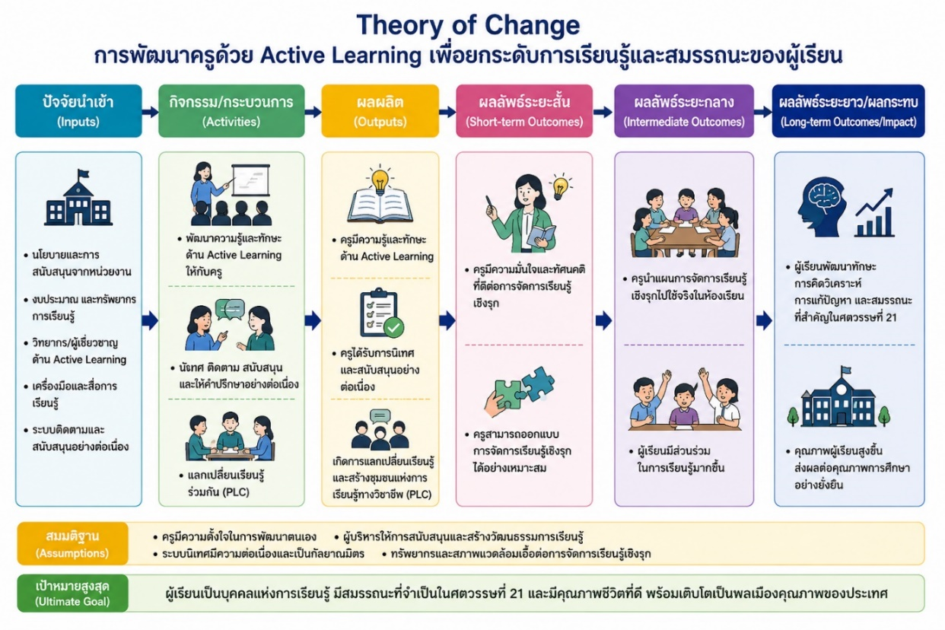

2. แบบจําลองตรรกะ (Logic Model)
แบบจําลองตรรกะ คือ กรอบแนวคิดที่แสดงให้เห็นว่า โครงการหรือโปรแกรมขององค์กรจะต้องทำกิจกรรมอะไรบ้าง เพื่อให้ตอบสนองความต้องการหรือผลลัพธ์ที่คาดหวัง ซึ่งมีการระบุทรัพยากรที่ต้องการ กิจกรรมหลัก
ที่จะต้องมีส่วนร่วมในการดำเนินการและผลลัพธ์สุดท้ายที่ต้องการ
แบบจําลองตรรกะมีความสำคัญในการติดตามและประเมินผล เนื่องจากเป็นวิธีการที่ชัดเจนและเป็นระบบ
ในการระบุ และวัดปัจจัยนำเข้า กิจกรรม ผลผลิต ผลลัพธ์และผลกระทบของโครงการ ช่วยให้นักติดตามและประเมินผลพัฒนาแผนและกลยุทธ์การประเมิน ระบุตัวชี้วัดและมาตรวัดที่เหมาะสม และติดตามความคืบหน้าของการดำเนินโครงการเมื่อเทียบกับเป้าหมายและวัตถุประสงค์ของโครงการ ทั้งนี้ แบบจำลองตรรกะและองค์ประกอบในการสร้างแบบจําลองตรรกะแสดงได้ดังตารางที่ 1.2.1 และ 1.2.2 ดังนี้
ตารางที่ 1.2.1 แบบจําลองตรรกะ
ปัจจัยนำเข้า  (Inputs) | กิจกรรม  (Activities) | ผลผลิต  (Outputs) | ผลลัพธ์  (Outcomes) | ผลกระทบ  (Impacts)
ตารางที่ 1.2.2 องค์ประกอบในการสร้างแบบจําลองตรรกะ
องค์ประกอบ | ความหมาย
ปัจจัยนำเข้า (Inputs) | ทรัพยากรที่ใช้ เช่น งบประมาณ บุคลากร วัสดุ เทคโนโลยี เครือข่าย
กิจกรรมหลัก (Activities) | กิจกรรมหรือกระบวนการที่ดำเนินการหรือการแทรกแซงเฉพาะ  ที่โครงการดำเนินการ เพื่อให้บรรลุวัตถุประสงค์ เช่น อบรม นิเทศ ให้บริการ รณรงค์ การเผยแพร่ หรือการให้คำปรึกษา
ผลผลิต (Outputs) | ผลผลิตหรือบริการที่เกิดขึ้นโดยตรงจากกิจกรรม เช่น จำนวนกิจกรรม จำนวนผู้เข้าร่วม จำนวนบริการที่จัด
ผลลัพธ์ที่คาดหวัง (Outcomes) | การเปลี่ยนแปลงที่เกิดขึ้น เช่น ความรู้ ทักษะ พฤติกรรม การตัดสินใจ  หรือระบบที่เปลี่ยนไป
ผลกระทบ (Impacts) | การเปลี่ยนแปลงในระยะยาวที่เกิดขึ้นในระดับระบบหรือสังคม ทั้งทางบวก  และลบ ทั้งทางตรงและทางอ้อม ต่อเศรษฐกิจ สังคม และสิ่งแวดล้อม  ซึ่งเป็นผลต่อเนื่องระยะยาวจากผลลัพธ์ (Outcome) ของกิจกรรม โครงการ หรือนโยบายต่าง ๆ เช่น คุณภาพการศึกษา
2.1 ประโยชน์ของแบบจำลองตรรกะ (Logic Model)
การใช้แบบจําลองตรรกะมีประโยชน์ต่อนักติดตามและประเมินผล ดังนี้
1) ทำให้เห็นภาพรวมของนโยบาย แผน และโครงการอย่างเป็นระบบ
2) ช่วยแยกแยะความแตกต่างระหว่างกิจกรรม ผลผลิต และผลลัพธ์ได้ชัดเจน
3) ช่วยในการกำหนดประเด็นการติดตามได้ตรงกับเป้าหมาย
4) ช่วยวิเคราะห์ช่องว่างระหว่างสิ่งที่ทำกับผลที่ต้องการ
5) ใช้ข้อมูลเพื่อเสนอข้อค้นพบและข้อเสนอแนะเชิงพัฒนา
6) สนับสนุนการตัดสินใจของผู้บริหารในระดับโรงเรียน สำนักงานเขตพื้นที่การศึกษา และสำนักงานคณะกรรมการการศึกษาขั้นพื้นฐาน
7) เชื่อมโยงงานติดตามและประเมินผลกับเป้าหมายสูงสุด คือ คุณภาพผู้เรียนและคุณภาพการศึกษา
2.2 ข้อควรระวังในการใช้แบบจำลองตรรกะ (Logic Model)
แม้แบบจำลองตรรกะจะเป็นกรอบแนวคิดที่มีประโยชน์ แต่นักติดตามและประเมินผลควรใช้
ด้วยความเข้าใจว่าการเปลี่ยนแปลงทางการศึกษาไม่ได้เกิดขึ้นแบบเส้นตรงเสมอไป ยังมีปัจจัยอื่นที่ส่งผล
ต่อความสำเร็จ เช่น บริบทของโรงเรียน ภาวะผู้นำของผู้บริหาร ความพร้อมของครู ความร่วมมือของผู้ปกครอง
และเงื่อนไขเชิงพื้นที่ ดังนั้นการใช้แบบจำลองตรรกะจึงควรควบคู่กับการวิเคราะห์บริบทและปัจจัยแวดล้อม
เพื่อให้การติดตามและประเมินผลสะท้อนความเป็นจริงและนำไปสู่ข้อเสนอที่เหมาะสมกับพื้นที่

การนำแบบจำลองตรรกะไปใช้ในการติดตามและประเมินผลการจัดการศึกษาขั้นพื้นฐาน สามารถแสดงได้
ดังกรณีตัวอย่างตามภาพที่ 1.2.2
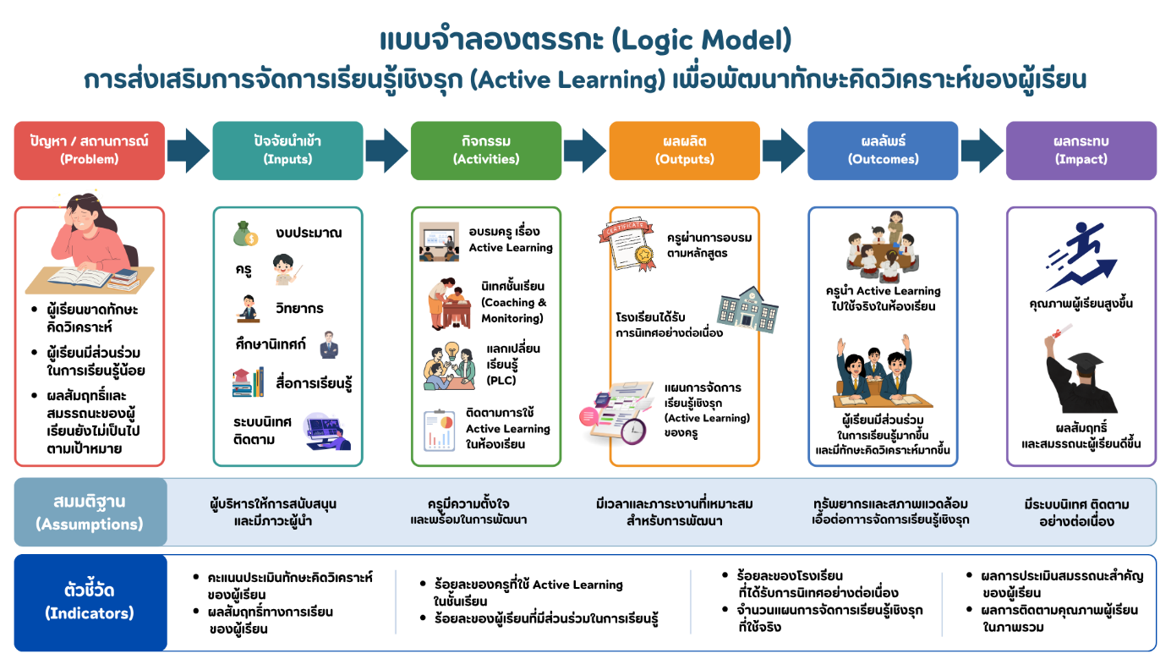
ภาพที่ 1.2.2 ตัวอย่างการนำแบบจำลองตรรกะไปใช้ในการติดตามและประเมินผลการจัดการศึกษาขั้นพื้นฐาน

3. ความเชื่อมโยงแบบจำลองตรรกะและทฤษฎีการเปลี่ยนแปลงกับการติดตามและประเมินผลการจัดการศึกษาขั้นพื้นฐาน
การเชื่อมโยงแบบจําลองตรรกะกับการติดตามและประเมินผลของสำนักงานคณะกรรมการการศึกษา
ขั้นพื้นฐาน เป็นการเปลี่ยนบทบาทจากการรายงานความก้าวหน้าเชิงกิจกรรม ไปสู่การติดตามเชิงวิเคราะห์ที่มุ่งตรวจสอบความสัมพันธ์ระหว่างการดำเนินงานกับผลลัพธ์ที่ต้องการ ช่วยให้ข้อมูลจากการติดตามและประเมินผล
มีคุณค่าต่อการตัดสินใจเชิงนโยบาย การปรับปรุงแผน และการพัฒนาคุณภาพการศึกษาขั้นพื้นฐานอย่างเป็นระบบและต่อเนื่อง เมื่อเชื่อมโยงกับทฤษฎีการเปลี่ยนแปลง จะเห็นว่าแบบจําลองตรรกะช่วยแสดงโครงสร้าง
ของการดำเนินงาน เช่น ปัจจัยนำเข้า กิจกรรม ผลผลิต ผลลัพธ์และผลกระทบ ส่วนทฤษฎีการเปลี่ยนแปลงช่วยอธิบายเหตุผลและเงื่อนไขที่ทำให้โครงสร้างดังกล่าวนำไปสู่การเปลี่ยนแปลงได้จริง กล่าวอีกนัยหนึ่ง แบบจําลองตรรกะช่วยให้นักติดตามและประเมินผลเห็นว่า ทำอะไร ได้อะไร และคาดว่าจะเกิดผลอะไร ขณะที่ทฤษฎีการเปลี่ยนแปลง ช่วยให้เข้าใจว่าเหตุใดผลลัพธ์จึงเกิดขึ้น หรือเหตุใดจึงไม่เกิดขึ้น เมื่อทั้งสองแนวคิดถูกนำมาใช้ร่วมกัน จะทำให้การติดตามและประเมินผล มีความสมบูรณ์ใน 3 มิติสำคัญ คือ
3.1 ความสมบูรณ์ด้านโครงสร้าง
แบบจําลองตรรกะ ทำให้นักติดตามและประเมินผลสามารถมองเห็นภาพรวมของการดำเนินงาน
อย่างเป็นระบบ และสามารถตรวจสอบความเชื่อมโยงระหว่างกิจกรรม ผลผลิต และผลลัพธ์ได้อย่างชัดเจน
3.2 ความสมบูรณ์ด้านการอธิบาย
ทฤษฎีการเปลี่ยนแปลง ช่วยอธิบายเหตุผลของการเปลี่ยนแปลง ทำให้สามารถตอบคำถามได้ว่า
เหตุใดการดำเนินงานจึงประสบความสำเร็จหรือไม่ประสบความสำเร็จและปัจจัยใดที่มีผลต่อผลลัพธ์

3.3 ความสมบูรณ์ด้านการพัฒนา
การใช้แบบจําลองตรรกะทำให้ทราบว่า “ปัญหาอยู่ตรงไหน” ในขณะที่ทฤษฎีการเปลี่ยนแปลง
ช่วยอธิบายว่า “ควรแก้ไขอย่างไร” ส่งผลให้การติดตามและประเมินผลไม่หยุดอยู่ที่การรายงานผล แต่สามารถนำไปสู่การปรับปรุงและพัฒนาการดำเนินงานได้อย่างตรงจุด
การประยุกต์ใช้แนวคิดแบบจําลองตรรกะและทฤษฎีการเปลี่ยนแปลงในขั้นตอนการติดตามและประเมินผลการจัดการศึกษาขั้นพื้นฐาน แสดงได้ดังตารางที่ 1.2.3 และ ภาพที่ 1.2.3

ตารางที่ 1.2.3 แสดงการประยุกต์ใช้แนวคิดทฤษฎีการเปลี่ยนแปลงและแบบจำลองตรรกะ
ขั้นตอน | แนวทางปฏิบัติ | การประยุกต์ใช้แนวคิด  ทฤษฎีการเปลี่ยนแปลง  และแบบจำลองตรรกะ
1. ศึกษานโยบายและเป้าหมาย | วิเคราะห์ว่านโยบายต้องการ ให้เกิดการเปลี่ยนแปลงอะไร | ใช้ทฤษฎีการเปลี่ยนแปลง ตั้งต้นจาก “ผลลัพธ์ที่คาดหวัง”
2. แปลงนโยบาย เป็นแบบจำลองตรรกะ | ระบุ Input, Activity, Output, Outcome, Impact | ใช้แบบจำลองตรรกะ เห็นภาพโครงสร้างของงาน
3. กำหนดประเด็นและตัวชี้วัด | แยกตัวชี้วัดระดับผลผลิตและผลลัพธ์ | Output = สิ่งที่เกิดจากกิจกรรม, Outcome = การเปลี่ยนแปลง
4. วางแผนเก็บข้อมูล | กำหนดแหล่งข้อมูล เครื่องมือ และช่วงเวลา | ตรวจว่าข้อมูลตอบได้ถึงผลลัพธ์หรือไม่
5. ดำเนินการติดตาม | เก็บข้อมูลจากเอกสาร ระบบข้อมูล ผู้บริหาร ครู นักเรียน หรือผู้เกี่ยวข้อง | ตรวจ Activity, Output, Outcome ตามลำดับ
6. วิเคราะห์ผล | ดูว่าสิ่งที่ทำก่อให้เกิดผลลัพธ์หรือไม่ | หาก Outcome ไม่เกิด ใช้ทฤษฎีการเปลี่ยนแปลง วิเคราะห์เงื่อนไขที่ขาด
7. สรุปและเสนอแนวทางพัฒนา | จัดทำข้อค้นพบ ข้อเสนอแนะ และแนวทางปรับปรุง | ใช้ข้อมูลเพื่อพัฒนางาน ไม่ใช่เพียงรายงานผล

ภาพที่ 1.2.3 แสดงการประยุกต์ใช้แนวคิดแบบจําลองตรรกะและทฤษฎีการเปลี่ยนแปลงในการติดตามและประเมินผล ตามนโยบายส่งเสริมการจัดการเรียนรู้เชิงรุกเพื่อพัฒนาสมรรถนะและทักษะการคิดวิเคราะห์ของผู้เรียน
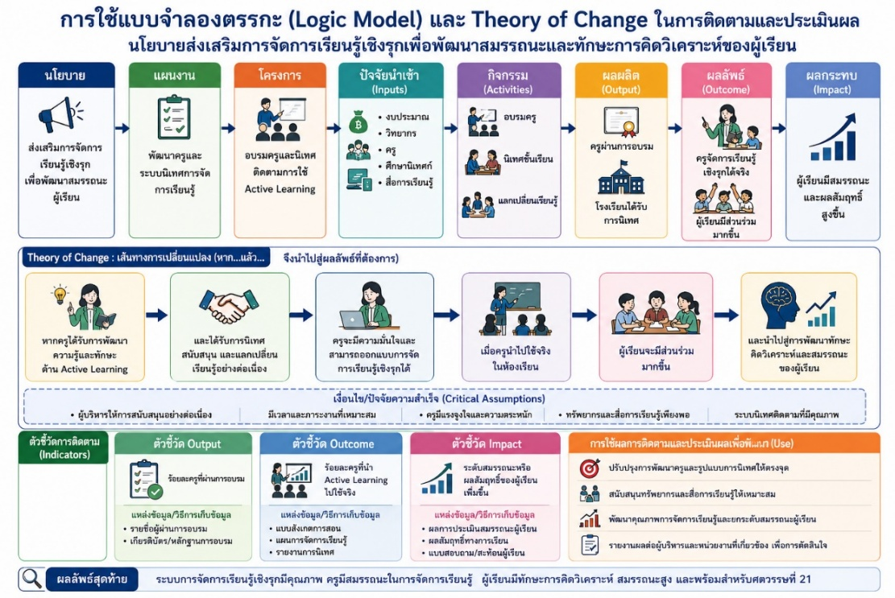

กล่าวโดยสรุป การเขียนแผนผังตามทฤษฎีการเปลี่ยนแปลงจากนโยบายสู่การเปลี่ยนแปลงที่คาดหวัง ช่วยให้นักติดตามและประเมินผลเข้าใจว่านโยบายจะสำเร็จได้ต้องเกิดการเปลี่ยนแปลงอะไร และต้องมีเงื่อนไขใดสนับสนุน ส่วนการใช้แบบจำลองตรรกะช่วยเชื่อมโยงนโยบาย แผนงาน โครงการ และตัวชี้วัดให้เห็นเป็นระบบเดียวกัน ทำให้
นักติดตามและประเมินผล สามารถแยกแยะได้ว่า สิ่งที่กำลังวัดเป็นกิจกรรม ผลผลิต ผลลัพธ์ หรือผลกระทบ
เมื่อนำทั้งสองแนวคิดมาใช้ร่วมกัน การติดตามและประเมินผลจะสามารถตอบคำถามสำคัญได้ครบถ้วนว่านโยบายต้องการเปลี่ยนอะไร ดำเนินการอย่างไร เกิดผลผลิตอะไร เกิดผลลัพธ์หรือไม่ และควรวัดด้วยตัวชี้วัดใด ซึ่งเป็น
ฐานสำคัญของการติดตามและประเมินผลเพื่อพัฒนาคุณภาพการศึกษาขั้นพื้นฐานอย่างแท้จริง

ใบงานที่ 1.2
ทฤษฎีที่เกี่ยวข้องกับการติดตามและประเมินผลการจัดการศึกษาขั้นพื้นฐาน
คำชี้แจง: โปรดศึกษาตัวอย่างสถานการณ์ แล้วดำเนินการตามข้อ 1 - ข้อ 3 (12 คะแนน)
สถานการณ์ตัวอย่าง: สำนักงานคณะกรรมการการศึกษาขั้นพื้นฐาน มีนโยบายสถานศึกษาปลอดภัยเพื่อสร้าง
ความปลอดภัยด้านร่างกาย จิตใจ และสังคมให้แก่ผู้เรียน โดยกำหนดให้สำนักงานเขตพื้นที่การศึกษาและสถานศึกษาดำเนินการ ดังนี้
1. จัดทำมาตรการความปลอดภัยในสถานศึกษา
2. พัฒนาระบบดูแลช่วยเหลือนักเรียน
3. ซักซ้อมแผนเผชิญเหตุ
4. จัดอบรมครูและบุคลากรด้านความปลอดภัย
5. จัดระบบเฝ้าระวังและแจ้งเหตุ
หลังดำเนินโครงการ พบว่า โรงเรียนส่วนใหญ่ดำเนินกิจกรรมครบตามแผน แต่ยังพบปัญหา เช่น
1. นักเรียนบางส่วนยังรู้สึกไม่ปลอดภัย
2. ครูยังไม่มั่นใจในการจัดการเหตุฉุกเฉิน
3. ระบบเฝ้าระวังยังไม่ต่อเนื่อง
4. ผู้ปกครองยังไม่เชื่อมั่นในระบบความปลอดภัยของโรงเรียน
จากสถานการณ์ตัวอย่าง จงดำเนินการตามข้อ 1 - ข้อ 3 ต่อไปนี้
1. กำหนดภาพความสำเร็จของสำนักงานเขตพื้นที่การศึกษา (4 คะแนน)
.............................................................................................................................................................................................................................................................................................................................................................................................................................................................................................................................................................................................................................................................................................................................................................................................................................................................................................................................................................
2. ออกแบบแบบจำลองตรรกะ (Logic Model) (4 คะแนน)
.............................................................................................................................................................................................................................................................................................................................................................................................................................................................................................................................................................................................................................................................................................................................................................................................................................................................................................................................................................
3. ออกแบบทฤษฎีการเปลี่ยนแปลง (Theory of Change) (4 คะแนน)
.............................................................................................................................................................................................................................................................................................................................................................................................................................................................................................................................................................................................................................................................................................................................................................................................................................................................................................................................................................

แนวคำตอบ :
1. ภาพความสำเร็จของสำนักงานเขตพื้นที่การศึกษา ได้แก่
1.1 สถานศึกษามีระบบบริหารจัดการด้านความปลอดภัยที่มีประสิทธิภาพ
1.2 ครูและบุคลากรมีความรู้และทักษะในการป้องกันและรับมือเหตุฉุกเฉิน
1.3 ผู้เรียนได้รับการดูแล ช่วยเหลือ และคุ้มครองอย่างทั่วถึง
1.4 สถานศึกษาสามารถป้องกันและลดความเสี่ยงจากอุบัติเหตุ ภัยพิบัติ ความรุนแรง และภัยคุกคามรูปแบบต่าง ๆ
1.5 ผู้เรียนมีความปลอดภัยทั้งด้านร่างกาย จิตใจ และสังคม
1.6 ผู้ปกครองและชุมชนเกิดความเชื่อมั่นต่อการจัดการศึกษาของสถานศึกษา
2. ออกแบบจำลองตรรกะ (Logic Model)
ปัจจัยนำเข้า  (Inputs) | กิจกรรม  (Activities) | ผลผลิต  (Output) | ผลลัพธ์  (Outcomes) | ผลกระทบ  (Impacts)
งบประมาณ ครู บุคลากร ผู้บริหาร ศึกษานิเทศก์ คู่มือความปลอดภัย  ระบบเฝ้าระวัง สื่อและอุปกรณ์ | อบรมครู ซักซ้อมแผนเผชิญเหตุ จัดระบบดูแลช่วยเหลือนักเรียน นิเทศติดตาม ประชุมผู้ปกครอง | ครูผ่านการอบรม โรงเรียนมีมาตรการความปลอดภัย มีแผนเผชิญเหตุ โรงเรียนได้รับการนิเทศ | ครูสามารถจัดการเหตุฉุกเฉินได้ ผู้เรียนรู้สึกปลอดภัยมากขึ้น ระบบดูแลช่วยเหลือเข้มแข็งขึ้น | โรงเรียนมีสภาพแวดล้อมปลอดภัย ผู้เรียนมีคุณภาพชีวิตที่ดีและพร้อมเรียนรู้
3. ออกแบบทฤษฎีการเปลี่ยนแปลง (Theory of Change)
สร้างเส้นทางการเปลี่ยนแปลง ดังนี้
ครูและบุคลากรได้รับการพัฒนาด้านความปลอดภัย | ได้รับการนิเทศ สนับสนุน และซักซ้อมอย่างต่อเนื่อง | ครูมีความมั่นใจในการดูแลและจัดการเหตุฉุกเฉิน | ผู้เรียนรู้สึกปลอดภัยมากขึ้น | สถานศึกษาที่ปลอดภัยและเอื้อต่อการเรียนรู้

เกณฑ์การให้คะแนน (Scoring Rubrics) ใบงานที่ 1.2
รายการประเมิน | 4 คะแนน | 3 คะแนน | 2 คะแนน | 1 คะแนน | 0 คะแนน
1. การวางภาพความสำเร็จ | ระบุความคาดหวังได้ ครอบคลุมนโยบาย | ระบุความคาดหวังยังไม่ครอบคลุมนโยบาย | ระบุความคาดหวังไม่สอดคล้องกับนโยบาย | ตอบไม่ตรงประเด็น | ไม่ตอบ
2. ความสอดคล้องกับหลัก (Logic Model) | แสดงถึงความเข้าใจเป็นลำดับขั้นตามหลักการ Logic Model | แสดงถึงความเข้าใจได้ถูกต้อง แต่ยังขาดบางองค์ประกอบ | ไม่แสดงถึงความเข้าใจแนวคิด Logic Model | ตอบไม่ตรงประเด็น | ไม่ตอบ
3. ความสอดคล้องกับหลัก Theory of Change | แสดงถึงความเข้าใจการเปลี่ยนแปลงจากกิจกรรม → ผลผลิต → ผลลัพธ์ → ผลกระทบ ได้อย่างถูกต้องและครบถ้วน | แสดงถึงความเข้าใจได้ถูกต้อง แต่ยังขาดบางองค์ประกอบ | ไม่แสดงถึงความเข้าใจแนวคิด Theory of Change | ตอบไม่ตรงประเด็น | ไม่ตอบ

เกณฑ์แปลผลคะแนนใบงานทั้งหมด
ช่วงคะแนน ระดับคุณภาพ
23 - 28 คะแนน ดีเยี่ยม
17 - 22 คะแนน ดีมาก
11 – 16 คะแนน ดี
5 – 10 คะแนน พอใช้
0 – 4 คะแนน ควรปรับปรุง

Module 1
หลักการ แนวคิด และทฤษฎีการติดตามและประเมินผลการจัดการศึกษาขั้นพื้นฐาน
แบบทดสอบ pre-test และ post-test
คำชี้แจง
1. แบบทดสอบฉบับนี้เป็นแบบปรนัย ชนิดเลือกตอบ 4 ตัวเลือก จำนวน 10 ข้อ
2. ให้เลือกคำตอบที่ถูกต้องที่สุดเพียงข้อเดียว
3. คะแนนเต็ม 10 คะแนน
1. สำนักงานเขตพื้นที่การศึกษาแห่งหนึ่งพบว่า โรงเรียนหลายแห่งดำเนินกิจกรรมครบถ้วน แต่ผลสัมฤทธิ์ ของผู้เรียน
ไม่ดีขึ้น นักติดตามและประเมินผลควรหาสาเหตุอย่างไร
ก. ตรวจสอบความครบถ้วนของจำนวนกิจกรรมที่ดำเนินการ
ข. วิเคราะห์ความเชื่อมโยงระหว่างกิจกรรมกับผลลัพธ์ที่คาดหวัง
ค. วิเคราะห์ความสัมพันธ์ของทรัพยากรสนับสนุนการดำเนินงานกับผลสัมฤทธิ์ของผู้เรียน
ง. วิเคราะห์ความเชื่อมโยงระหว่างกิจกรรมที่ดำเนินงานกับผลสัมฤทธิ์ของผู้เรียนไม่ดีขึ้น
2. ระหว่างการดำเนินโครงการ นักติดตามและประเมินผลพบว่าการอบรมดำเนินไปตามแผน แต่ผู้เข้าร่วมยังไม่สามารถ
นำความรู้ไปใช้ได้ ควรดำเนินการตามวงดรเดมมิ่ง (PDCA) ขั้นตอนใด
ก. Plan
ข. Do
ค. Check และ Act
ง. Plan และ Do
3. "จำนวนครูที่เข้ารับการอบรม" จัดเป็นองค์ประกอบใดของ Logic Model
ก. Input
ข. Activity
ค. Output
ง. Outcome
4. หากผู้บริหารต้องการทราบว่า "โครงการช่วยให้ครูเปลี่ยนพฤติกรรมการจัดการเรียนรู้หรือไม่" ควรเก็บข้อมูลในระดับใด
ก. Input
ข. Activity
ค. Output
ง. Outcome
5. นักติดตามและประเมินผลกำลังออกแบบเครื่องมือเก็บข้อมูลให้สอดคล้องกับตัวชี้วัด การดำเนินงานดังกล่าวสอดคล้องกับ PDCA ขั้นใด
ก. Plan
ข. Do
ค. Check
ง. Act

6. เมื่อผลการติดตามพบว่าโรงเรียนดำเนินกิจกรรมไม่ครบตามแผน นักติดตามและประเมินผลควรดำเนินการอย่างไรจึงจะเหมาะสมที่สุด
ก. วิเคราะห์สาเหตุของปัญหาและจัดทำรายงานเสนอผู้บังคับบัญชาเพื่อพิจารณาดำเนินการ
ข. เสนอแนวทางปรับปรุงร่วมกับโรงเรียน
ค. แจ้งให้โรงเรียนดำเนินกิจกรรมที่ค้างให้ครบถ้วนตามแผนก่อนการติดตามครั้งถัดไป
ง. ติดตามผลการแก้ไขหลังจากโรงเรียนจัดทำแผนปรับปรุงเสร็จสิ้นแล้ว
7. หากต้องการประเมินความเหมาะสมของทรัพยากร บุคลากร และงบประมาณก่อนดำเนินโครงการ ควรใช้ CIPP ด้านใด
ก. Context
ข. Input
ค. Process
ง. Product
8. นักติดตามและประเมินผลพบว่าผลลัพธ์ไม่เกิดขึ้น แม้กิจกรรมดำเนินการครบถ้วน ควรวิเคราะห์สิ่งใดเพิ่มเติม
ตาม Theory of Change
ก. ความเชื่อมโยงระหว่างผลผลิตกับผลลัพธ์ของโครงการ
ข. วิเคราะห์สมมติฐานและเงื่อนไขที่เชื่อมโยงกิจกรรมไปสู่ผลลัพธ์
ค. ความเพียงพอและความเหมาะสมของปัจจัยนำเข้าที่สนับสนุนการดำเนินงาน
ง. ความเหมาะสมของตัวชี้วัดที่ใช้วัดผลลัพธ์ของโครงการ
9. หากนักติดตามและประเมินผลต้องการทราบว่า "โครงการนี้ตอบสนองนโยบายและปัญหาที่แท้จริงหรือไม่" ควรใช้ CIPP Model ด้านใด
ก. Context
ข. Input
ค. Process
ง. Product
10. หากต้องการวิเคราะห์ว่าการดำเนินงาน "เป็นไปตามแผนหรือไม่" ควรใช้ข้อมูลจากขั้นตอนใดของ CIPP Model
ก. Context
ข. Input
ค. Process
ง. Product
11. เมื่อวิเคราะห์โครงการด้วย Logic Model แล้วพบว่ามีกิจกรรมจำนวนมาก แต่ไม่ก่อให้เกิดผลผลิต นักติดตาม
และประเมินผลควรเสนอแนวทางใด
ก. เพิ่มกิจกรรมให้มากขึ้นแต่ให้สัมพันธ์กับมรัพยากรที่มีอยู่
ข. ปรับกิจกรรมให้สอดคล้องกับผลผลิตที่ต้องการ
ค. ปรับตัวชี้วัดผลผลิตให้สอดคล้องกับกิจกรรมที่ดำเนินการอยู่เดิม
ง. เพิ่มการติดตามความก้าวหน้าของกิจกรรมให้ถี่ขึ้น โดยคงกิจกรรมเดิมไว้

12. หากผู้บริหารต้องการใช้ข้อมูลติดตามเพื่อกำหนดนโยบายใหม่ นักติดตามและประเมินผลควรจัดทำรายงานลักษณะใด
ก. รายงานเฉพาะกิจกรรมที่ดำเนินการ
ข. รายงานที่มีข้อเสนอแนะเชิงพัฒนาและใช้ตัดสินใจได้
ค. รายงานเฉพาะปัญหา
ง. รายงานเฉพาะตัวเลขงบประมาณ
13. โรงเรียนแห่งหนึ่งดำเนินกิจกรรมครบ แต่คุณภาพผู้เรียนยังไม่เปลี่ยนแปลง นักติดตามและประเมินผล ควรเริ่มวิเคราะห์จากคำถามใดตามทฤษฎีการเปลี่ยนแปลง
ก. ใช้ทรัพยากรสนับสนุนการจัดกิจกรรมประเภทใดบ้าง
ข. ต้องการให้เกิดการเปลี่ยนแปลงอะไร
ค. จัดกิจกรรมกี่ครั้ง
ง. มีผู้เข้าร่วมกิจกรรมกี่คน
14. เมื่อสำนักงานเขตพื้นที่การศึกษาต้องการพัฒนาคุณภาพการติดตามและประเมินผลอย่างต่อเนื่อง แนวปฏิบัติใดเหมาะสมที่สุด
ก. ติดตามตามแผนที่กำหนด แต่ใช้ผลการติดตามเพื่อจัดทำรายงานผล
ข. ติดตามเป็นระยะและนำผลไปปรับปรุงการดำเนินงานในรอบถัดไป
ค. ติดตามผลเมื่อสิ้นสุดแต่ละโครงการ แล้ววางแผนปรับปรุงในปีงบประมาณถัดไป
ง. ติดตามอย่างสม่ำเสมอเพื่อให้ได้ข้อมูลถูกต้อง ครบถ้วนและครอบคลุม
15. คณะติดตามและประเมินผลกำลังกำหนดประเด็น ตัวชี้วัด วิธีเก็บข้อมูล เครื่องมือ และช่วงเวลาการติดตาม
การดำเนินการนี้สอดคล้องกับขั้นตอนการติดตามและประเมินผลใดมากที่สุด
ก. การวิเคราะห์ผลการติดตาม
ข. การวางแผนการติดตามและประเมินผล
ค. การสรุปผลและจัดทำรายงาน
ง. การนำผลการติดตามไปเผยแพร่

